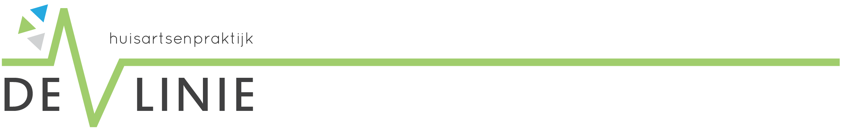

**16 jaar of ouder?**

Volgens onze gegevens ben je 16 jaar of ouder en dit betekent dat je in de medische wereld gezien wordt als volwassen. Je beslist nu zelf of je een behandeling wel of niet wilt en je gegevens worden niet meer zonder jouw toestemming gedeeld met je ouders/verzorgers, behalve als je daar zelf toestemming voor geeft. Je kunt hiervoor eventueel het toestemmingsformulier invullen op de achterkant van dit formulier.

**Gegevens doorgeven**

Op dit moment staan er in ons systeem waarschijnlijk contactgegevens van je ouders/verzorgers. We verzoeken je daarom om jouw contactgegevens aan ons door te geven.

|  |  |
| --- | --- |
| Naam en achternaam |  |
| Geboortedatum |  |
| Telefoonnummer |  |
| E-mail adres |  |

**LSP- Toestemming**

Het kan zijn dat er in jouw medisch dossier toestemming is gegeven voor het delen van jouw gegevens via het Landelijk Schakelpunt (LSP). Waarnemend huisartsen kunnen dan jouw medische gegevens bekijken. Bijvoorbeeld als je op de huisartsenpost komt. Apotheken en medisch specialisten kunnen jouw **medicatiedossie**r en eventuele allergieën inzien. Meer informatie vind je op:

[www.volgjezorg.nl](http://www.volgjezorg.nl)

Deze toestemming in jouw dossier blijft staan tenzij je doorgeeft dat je daar bezwaar tegen hebt.

⃝ Ik wil **niet** dat mijn gegevens gedeeld worden via het LSP

**Uw zorg online app**

Maak in de app een account aan met het **eigen** mailadres en 06-nummer.

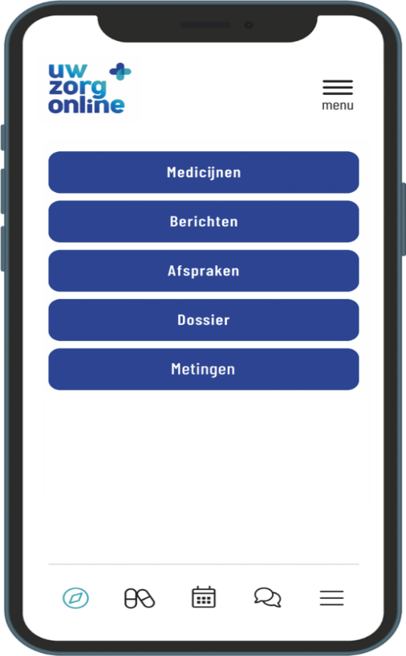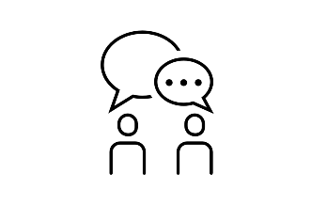

**Afspraken maken** **Vragen stellen**



**Herhaalrecepten aanvragen** **Dossier bekijken**